

ВІДДІЛ ОСВІТИ ВИКОНКОМУ ДОВГИНЦІВСЬКОЇ РАЙОННОЇ В МІСТІ РАДИ

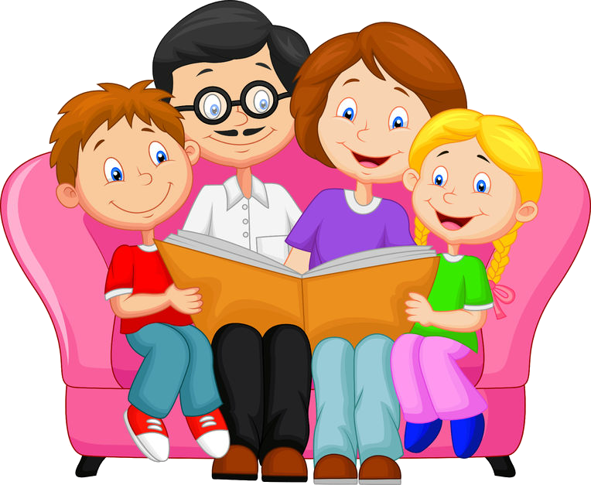
ШАНОВНІ БАТЬКИ

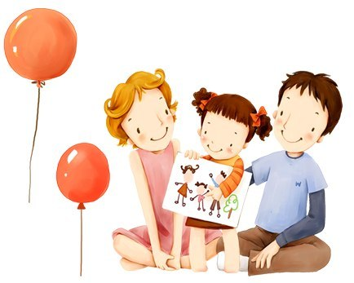
Звертаємо Вашу увагу, що діти
дошкільного віку досить активні та
емоційні, але в той же час вони швидко
втомлюються, відволікаються. Це
зумовлено рівнем працездатності
клітин кори головного мозку у дітей
даного віку, тому дуже важливо не перевищувати рівень
працездатності центральної нервової системи.
Безумовним пріоритетом для батьків мусить бути здоров’я дитини.
Процес формувань знань, умінь, навичок, компетентностей має відбу-
ватися без шкоди для фізичного та психологічного здоров’я дітей,
перші ознаки якого – втома та перевтома.
Самопочуття дитини залежить від багатьох чинників, які мають
брати до уваги батьки, щоб уберегти малюків від небажаних наслідків
втоми та перевтоми. ВТОМУ від ПЕРЕВТОМИ відрізнити дуже просто
за такими ознаками.
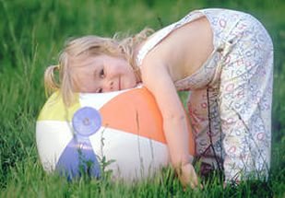

ЩО ПРИЗВОДИТЬ ДО ВТОМИ?

Найпоширеніші чинники, що можуть призвести до розвитку втоми в
дошкільнят.
- Адаптація до умов перебування в дитячому садку. стрес від зміни звичного розпорядку дня, рухового режиму, харчування та спілкування, безумовно, впливає на психофізичний стан малюка, зокрема призводячи до втоми.
- Надмірний обсяг навчального навантаження поза межами дитячого садка, як відвідування дошкільником непосильної для нього кількості розвивальних центрів, гуртків, додаткових занять тощо. Перевантаження дітей навчальними заняттями з розумовим навантаженням у поєднанні з недостатньою руховою активністю призводить до зростання захворюваності, ослаблення захисних сил дитячого організму. Через це хвороби, зазвичай зумовлювані навчанням дитини в школі, з'являються вже в дошкільному віці.
- Невідповідні гігієнічним нормам умови навколишнього середовища — забруднене повітря, підвищена його вологість або сухість, запиленість, недостатнє освітлення приміщення, у якому перебуває малюк, тощо. Усе це вкрай негативно позначається на самопочутті та здоров'ї малят.
- Недотримання режиму дня, незбалансоване харчування, недосилання або неспокійний сон, зменшення рухової активності, скорочення тривалості прогулянок на свіжому повітрі, тривале перебування перед екраном (перегляд телевізійних передач та користування комп'ютером) тощо.
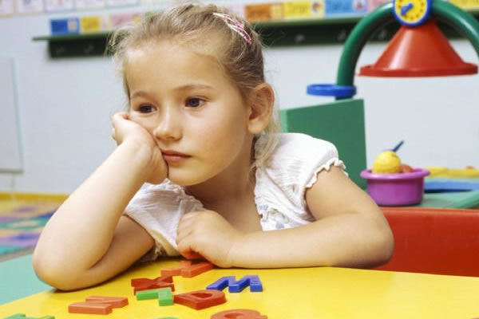

ЯК РОЗПІЗНАТИ ВТОМУ
Втома — це стан організму, що спричиняється інтенсивною
і тривалою діяльністю і характеризується тимчасовим зниженням
працездатності, погіршенням координації функцій організму (взаємодії
нервових процесів у центральній нервовій системі, яка забезпечує
інтеграцію функцій різних органів і систем організму).
Особливо помітне зниження працездатності дошкільнят під час
проведення організованих форм діяльності, для яких необхідна
концентрація уваги. Через утому в дітей зникає бажання працювати на
занятті, вони відволікаються, погано засвоюють або зовсім не засвоюють
пізнавальний матеріал, не доводять розпочату справу до кінця.
Втома у малюків проявляється по різному, тому слід зважати на
індивідуальні особливості кожної дитини, її психофізіологічні потреби.
Розрізняють два типи реакцій дітей на втому:
- загальмованість, млявість;
- рухове і мовленнєве збудження, нестриманість.
В окремих малят утома може мати такі порушення вже сформованих умінь;
- відновлення негативних звичок;
- неуважність, відволікання, надмірна метушливість або млявість;
- зниження зосередженості; спрощення гри;
- прояви впертості, негативізму, вередливості;
- порушення сну та апетиту.
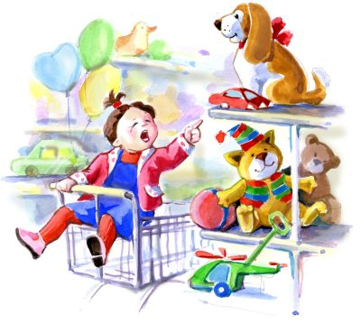

ПРОФІЛАКТИКА ВТОМИ
Аби запобігти виникненню втоми, слід чергувати фізичну і розумову діяльність, робити невеликі перерви в роботі. Під час перерви потрібно:
- змінити місце — пройтися по кімнаті, зайти до якогось
осередку (ігрового, творчого, релаксаційного тощо);
- змінити вид діяльності:
- створити аплікацію, повисіти на турніку, стерти пил з меблів,
доглянути за квітами (тваринами) в куточку живої природи або зробити
ще щось корисне;
- випити води, поспілкуватися з друзями;
- розслабити спину і розім'ятися, виконати кілька нескладних
фізичних вправ.
КОЛИ БИТИ НА СПОЛОХ: ПЕРЕВТОМА!
Якщо втомлена дитина продовжує працювати, або відпочинок її був
недостатнім для відновлення сил організму, то втома від наступної роботи
ніби нашаровується на попередню й поглиблюється. Якщо такий стан
триває впродовж певного часу, настає перевтома організму.
Перевтома — це тривалий розлад в організмі, хронічне захворювання, яке має всі або частину таких ознак: ослаблення мислення, сприймання, пам'яті, уваги; головний біль, порушення сну, безсоння, погіршення апетиту, апатія.
Перевтомившись, людина на певний час втрачає працездатність. Отже, перевтома — це хворобливий стан організму, і перевтомлена людина потребує тривалого відпочинку, а іноді навіть лікування.
"На око" втому від перевтоми відрізнити дуже просто: перевтомлений малюк починає плакати, вередувати, часто швидко засинає. Це правильна реакція дитини на перевтому. Але нерідко перевтома порушує сон.
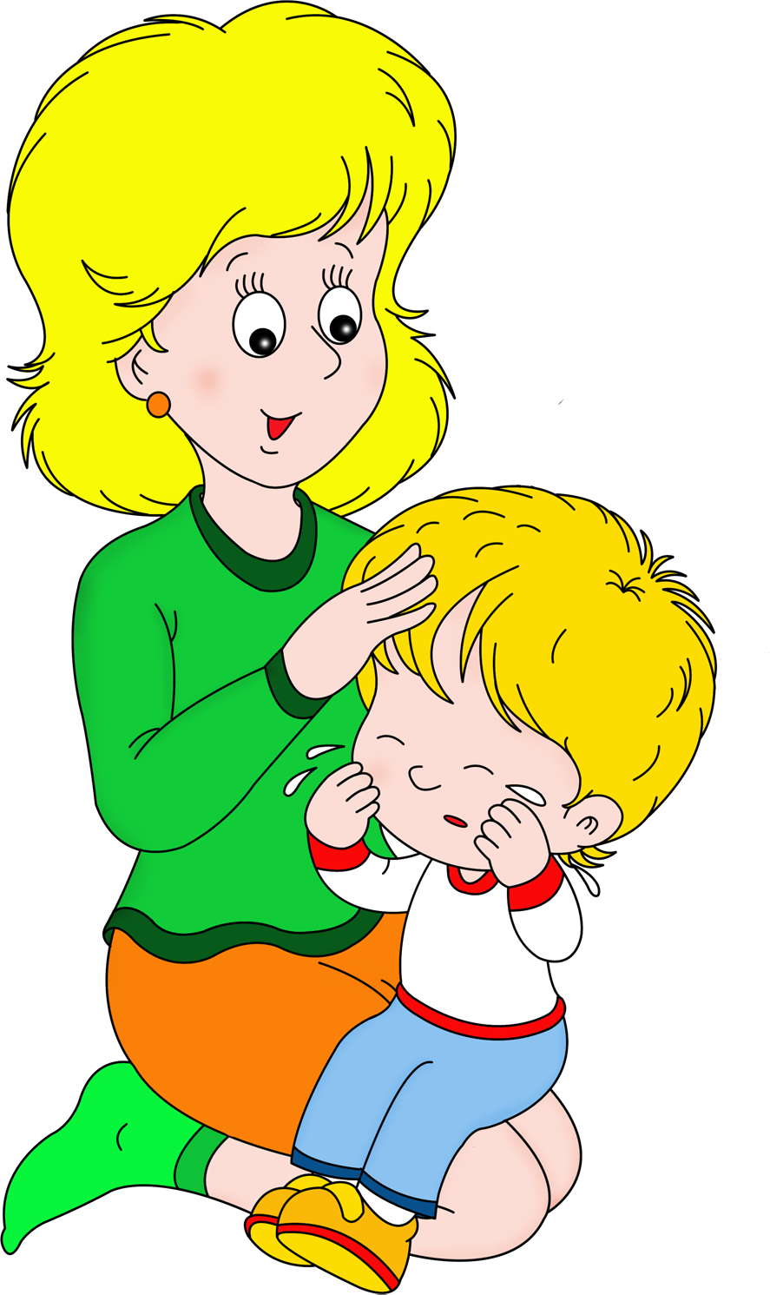
ПРОФІЛАКТИКА ПЕРЕВТОМИ
Дотримання оптимального режиму дня.
Одним з головних чинників збереження здоров'я дітей є забезпечення відповідного вікові малюків оптимального обсягу навчального навантаження та раціональна організація рухової активності, яка створює оздоровчий ефект. Це стосується не лише часу перебування дітей у
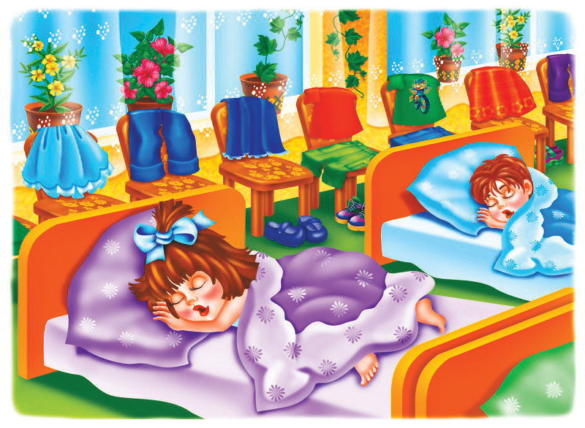
дошкільному закладі, а й їхньої життєдіяльності вдома. Підходи до організації діяльності дітей удома і в дитсадку мають бути однаковими, тому батькам слід виховувати в дитини позитивне ставлення до режиму навчання, відпочинку та фізичної активності, стежити, щоб вона і вдома дотримувалася режиму дня, прийнятого в дошкільному закладі.
Режим сну.
У нормі дітям 4-6 років потрібно спати 12-13 годин на добу (2 години вдень і 11 вночі). Бажано, щоб вони лягали в ліжко не пізніше 21.00.
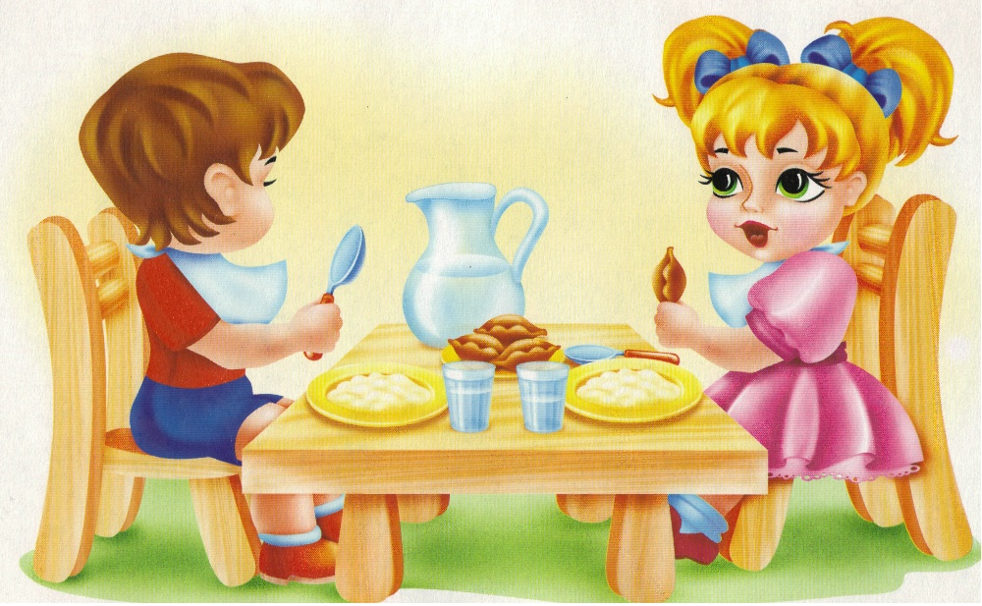
Харчування.
Раціон дитини має бути збалансованим, містити здорову їжу. Харчування вдома, у вихідні дні не має надто відрізнятися від харчування в дитячому садку.
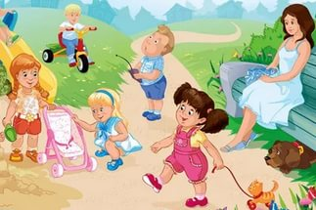
Прогулянки.
Не можна забувати про необхідність
прогулянок для здоров'я й повноцінного
розвитку вихованців.
Прогулянки — найбільш ефективний вид відпочинку. Особливо важливі прогулянки для дітей дошкільного віку: взимку не менше 4-4,5 години, а влітку по можливості весь день.
Чим менша дитина, тим швидше у нього розвивається стомлення. Наприклад, у дитини грудного віку неспання протягом 1,5—2 годин призводить до стомлення навіть без активної діяльності. Швидше за все у дитини настає стомлення у відповідь на монотонну діяльність; 5-річні діти стомлюються швидше, ніж 6-7-літні.
Візуальне навантаження.
Зараз немає дітей, які не дивляться телевізор: у середньому половина старших дошкільнят щоденно переглядає телепередачі від З0хв до 1 год і
кожна третя дитина — до З0хв. Окрім того, особливе місце в житті
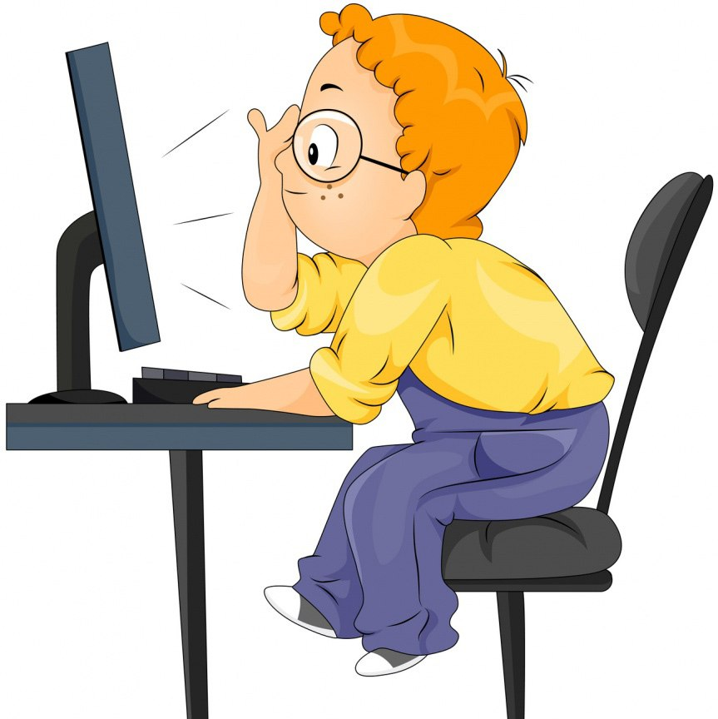
сучасних дітей займає комп'ютерна техніка. За даними лікарів, тривале
сидіння за комп'ютером може призводити до перенапруження нервової системи, порушень сну та постави, погіршення самопочуття, втоми очей і навіть психологічної залежності (проявами якої є деструктивні зміни у поведінці) та невротичних розладів.
Поради батькам, які хочуть виростити
здорову дитину:
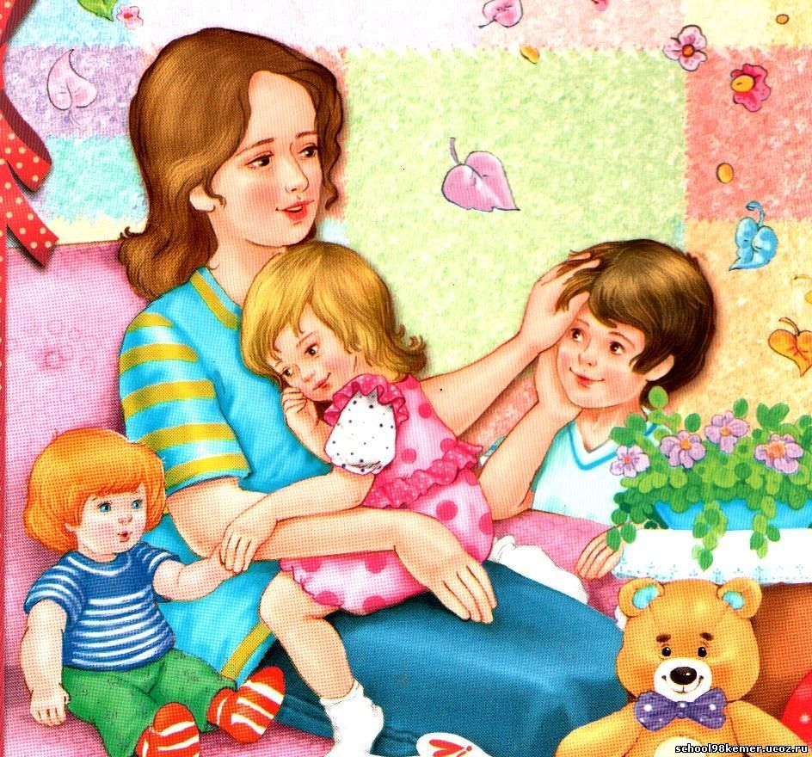
- Не піддавайтесь спокусі полегшити собі життя, посадивши малюка перед телевізором чи комп’ютером;
- Пам’ятайте, психіка дитини формується лише у спільній діяльності з дорослим;
- Чітко регламентуйте перегляд дитиною телепрограм, роботу за комп’ютером.

Скільки ж часу може дитина дивитись телевізор чи грати в комп’ютерні ігри без загрози для здоров’я?

- Якщо вашій дитині не виповнилось 3х років - така діяльність їй не рекомендована взагалі;
- Якщо вашій дитині від 3х до 5ти років - 15-20 хвилин на день;
- Якщо вашій дитині від 6ти до 8и років – 20-30 хвилин на день.
Це за умови, що у вашої дитини все гаразд із нервовою системою та опорно-руховим апаратом.
Для попередження зорового перенапруження
важливо враховувати такі моменти:
- Відстань глядача від екрана чи монітора;
- Освітлення в кімнаті;
- Якість зображення на екрані чи моніторі.

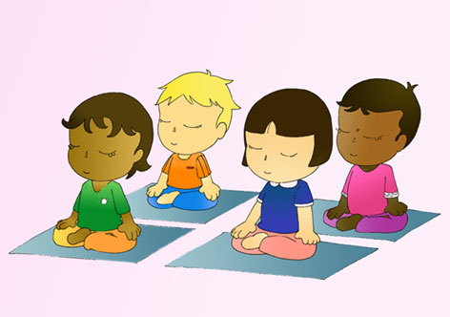
Втомилися – відпочивайте!
Часті стомлення призводять до
перевтоми і глибоких порушень
поведінки, тому важливо вчасно
розпізнати причини цього стану
і допомогти дитині, завдяки
різноманітним вправам:
- Ігри – медитації
- Вправами – релаксація ми
- Оздоровчі хвилинки
- Хвилинками милування природи
- Психогімнастиками
Деякі з них пропонуємо вашій увазі:


Психогімнастична вправа «Сонечко і хмаринка»
Мета гри: зняти психічне напруження у
дитини, навчити дитину регулювати свій
емоційний стан.
Хід гри:Сонечко сховалося за хмаринку,
стало прохолодно.(діти виконують дії їм
потрібно згорнутися клубочком, щоб
зігрітися, і затримати дихання.) А ось сонечко вийшло з-за хмаринки, і стало
жарко, розморило на сонечку (діти розслабляються під час видиху).

Гра «Брикання».

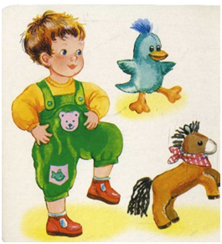
Мета: Гра сприяє емоційній розрядці та
зняттю м’язової напруги.
Хід гри: Дитина лягає на спину на
килимі. Ноги вільно розкинуті. Повільно вона починає брикатись, стаючи на підлогу всією ногою. Ноги чергуються і високо піднімаються. Поступово збільшується сила і швидкість брикання.
На кожний удар ногою дитина говорить
«Ні», збільшуючи інтенсивність удару.

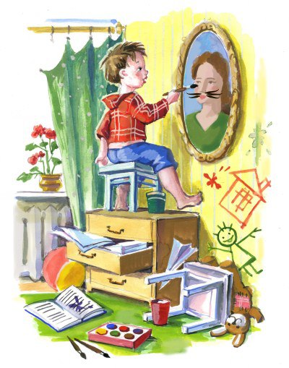
Гра «Хвилинка бешкетування».
Мета: Гра сприяє розсередженню дитини.
Хід гри: За сигналом дитині пропонується побешкетувати – можна робити все, що їй хочеться: стрибати, бігати, кричати тощо. Але через 1 -3 хвилини за сигналом дитина повинна припинити бешкетувати. Домовтеся про стоп-дію другого сигналу заздалегідь.

Рекомендації для батьків щодо організації
виховання та розвитку дитини вдома

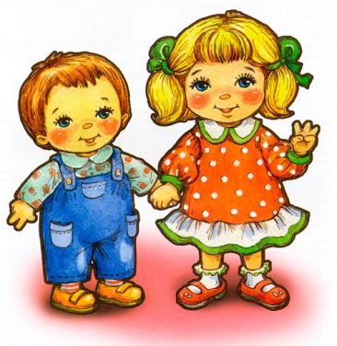
- Заохочуйте самостійність своєї дитини.
- Якщо ваша дитина потребує допомоги, створіть такі умови, щоб вона сама знайшла шляхи подолання проблемної ситуації.
- Не давайте готових відповідей – ваша допомога має обмежуватися натяками, навідними запитаннями.
- Відзначайте досягнення дитини. Віддавайте перевагу похвалі, а не докорам.
- Не доповнюйте схвалення вчинків або поведінки дитини критикою.
- Не ставте перед дитиною завищені вимоги.
- Не вимагайте від своєї дитини більше, ніж від себе.
- Пам’ятайте, що для дитини позитивний приклад батьків значить більше за їхні повчання.
- Створіть для дитини куточок, де буде її стіл, полички, іграшки, книжки, олівці, альбоми та інші предмети, необхідні для її самостійної діяльності, гри.
- Розповідайте дитині якнайбільше позитивного про самостійність, допитливість, а також про дитячий садок, школу.
- Пам’ятайте, після 20 хв. занять дитині необхідна перерва, зміна діяльності.
- Не проводьте розвивальних занять із дитиною пізно ввечері.
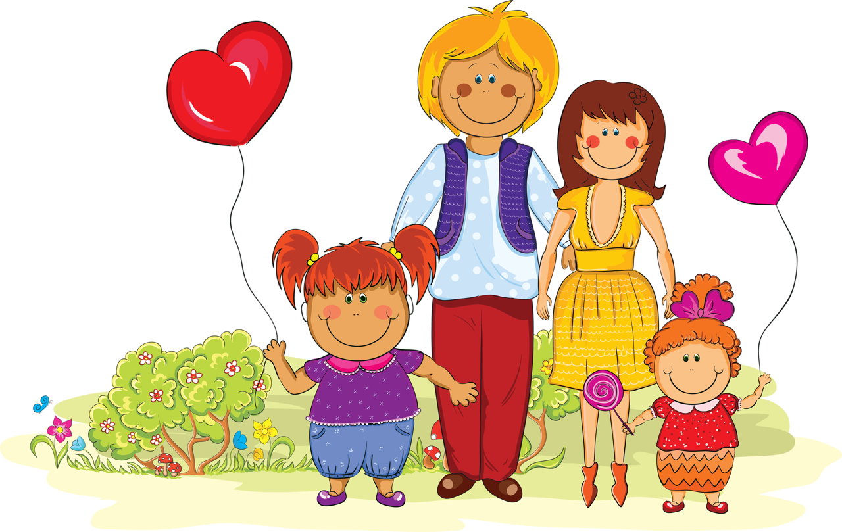
- Пам’ятайте, для продуктивної діяльності дитині необхідно спати 10-12 годин на добу, з урахуванням денного відпочинку (1-1,5 годин).

